Het “afmelden” en/of “aanmelden met een invaller” kan op de 3 manieren
  - Via af- / aanmelding in het schrift bij de laptop.

  - Via de HBC clubsite https://29019.bridge.nl

    - klik op “Inloggen” rechts boven in het scherm
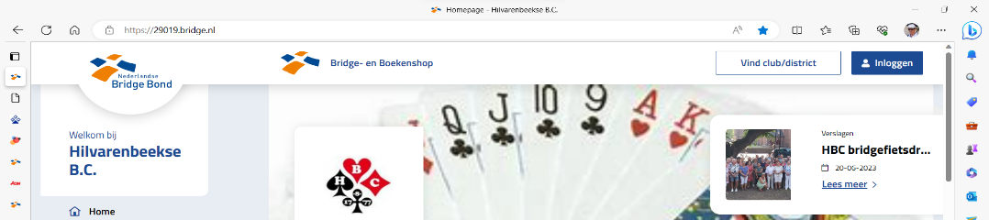

    - typ in “gebruikersnaam” en “wachtwoord” (NBB lidno en bijbehorend wachtwoord) en klik op login.
    - klik op agenda
    - zoek evenement "HBC seizoen 2023-2024" met de gewenste speeldatum
    - klik op "Bekijk evenement" en in de agenda hebben de spelers deze opties:

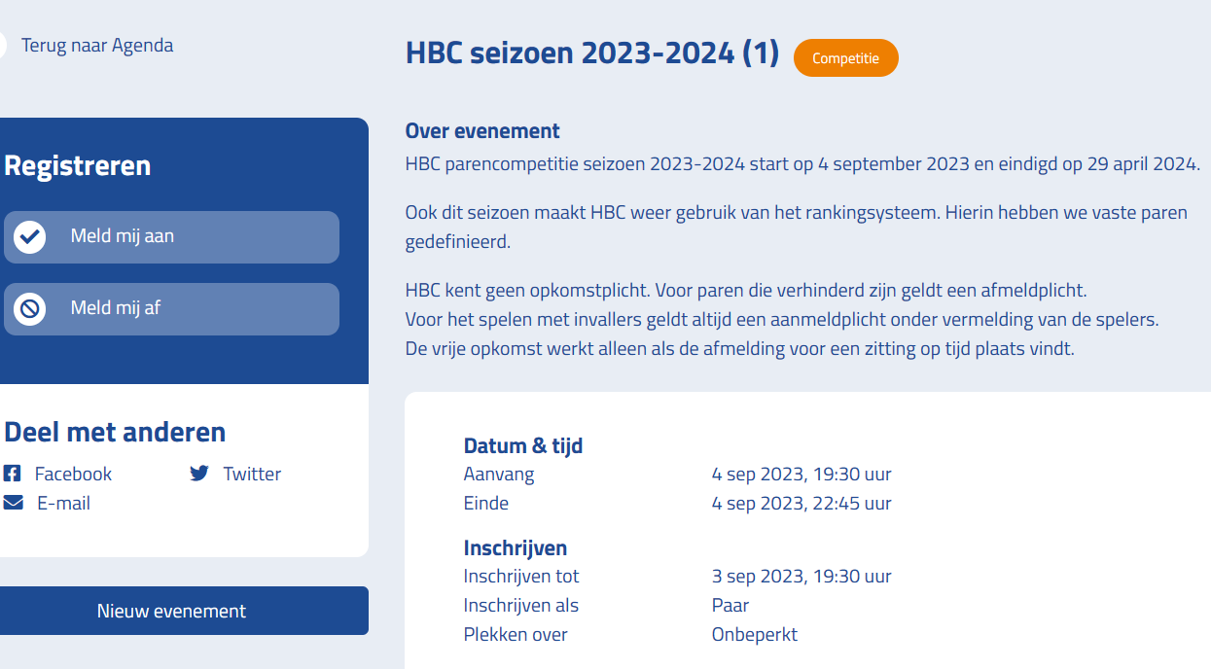

- Meldt je als paar af met de knop ‘Meld mij af’. Vul in het formulier dat verschijnt beide spelersnamen in en klik onderaan op ‘Voer wijziging door’
- Daarna, als je met een invaller wilt spelen:
    - Klik je op de knop "Meld mij aan"
Klik in veld “+ Voeg extra speler toe” en vul in het formulier dat verschijnt de naam van de invaller (Speler 2)
    - Vink aan “ik ga akkoord met de voorwaarden”
    - Vink eventueel aan “stuur mij een bevestigingsmail” en
    - Klik op bevestiging aanmelding
Deze optie kan gebruikt worden tot 24 uur voorafgaand aan sessie (19:30 zondag)

  - Via email naar hbcbeheer@gmail.com
- kies als onderwerp “aan/afmelding” en
- geef door op welke datum je als vast paar niet kunt spelen en wie van het vaste paar mogelijk met een invaller speelt.
Deze optie kan tot maandag 13:30 voorafgaand aan sessie

In geval van calamiteiten : bel Ad Notenboom 06-14533644

